“自由”走火，美利坚又响起了枪声

原创 有里儿有面 [有理儿有面](javascript:void(0);)

**有理儿有面**

微信号 youli-youmian

功能介绍 你说是不是

2022-05-27[原文](https://mp.weixin.qq.com/s?__biz=Mzg3MjEyMTYyNg==&mid=2247560247&idx=1&sn=c648386693dca555ce6d2a734db2a55c&chksm=cef7b842f98031549cba8c9ac3468fcf595e2f635dbcee52614d94a275a3f0c8766e0e27324d&scene=27#wechat_redirect&cpage=0) 发表于

收录于合集





**全文共2424字，图片11张，预计阅读时间为8分钟。**

**文章首发于“有理儿有面”（youli-youmian），欢迎大家在朋友圈和微信群转发。**

**公众号及其他平台转载请在后台留言。**



▼

一波未平，一波又起，继美国纽约水牛城枪击案后，德克萨斯州又传来令人毛骨悚然的枪声。

5月24日，德州乌瓦尔德市罗布小学发生大规模枪击案，至少造成了21人死亡，其中有19名儿童，现场可谓惨不忍睹。



这次事件成为美国现代史上第三大校园枪击案，仅次于2012年康涅狄格州桑迪胡克小学27名学生和教师谋杀案，以及2007年弗吉尼亚理工大学32名学生死亡枪杀案。

乌瓦尔德居民告诉记者，“这真是太恐怖和邪恶了””我认识很多被杀的孩子。”

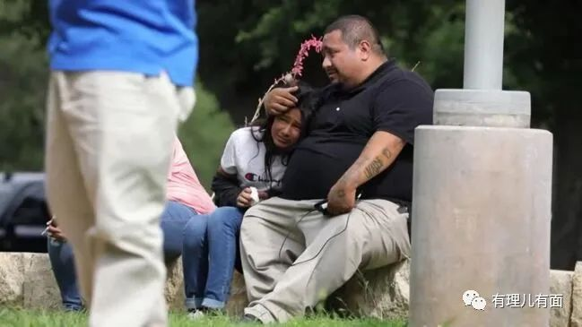

另一位乌瓦尔德居民也说，他的侄子那天一直在教室里，”他实际上目睹了他的小伙伴被枪击中脸部，这位朋友鼻子中枪，就这样倒下了，我的侄子很受打击”。

正在海外拉帮结派的拜登听闻噩耗后，火急火燎地从日本赶回了华盛顿特区，并在椭圆形办公室发表讲话，“我是恶心而又厌烦”“我们为什么愿意与这样的杀戮共存呢”，然后下令全国降半旗。

又是降半旗？又是悲痛欲绝的演讲？难道这些重复的表演能从根本上解决问题吗？能防止枪击悲剧再次发生吗？

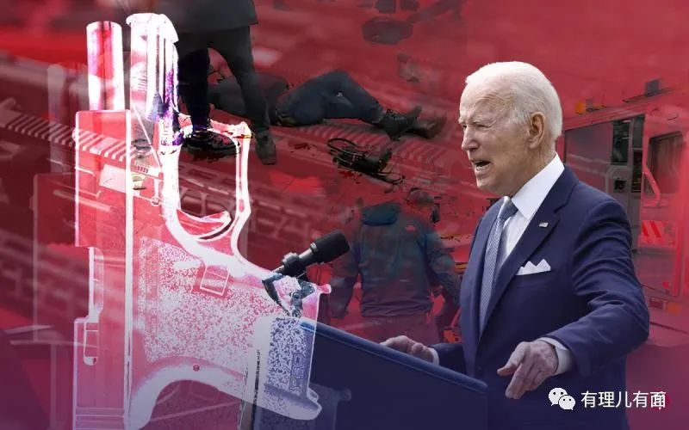

当然，虚伪的口炮只能自欺欺人，在拜登任期内，美国的国旗已经因枪击案下降了四次，创造了前所未有的尴尬纪录，但枪击惨案依然屡禁不止。

**美国枪击常态化**

“来克星顿的枪声”开启了美国的独立之路，曾让美国引以为豪，但现在的“枪声”非彼“枪声”，它是一场伴着尖叫与痛哭的“屠杀”。

根据美国非营利组织“枪支暴力档案”最新统计数据，截至5月25日，今年以来美国枪支暴力已造成1.2万多人丧生，超过1万人受伤。造成至少4人伤亡的大规模枪击事件达142起。

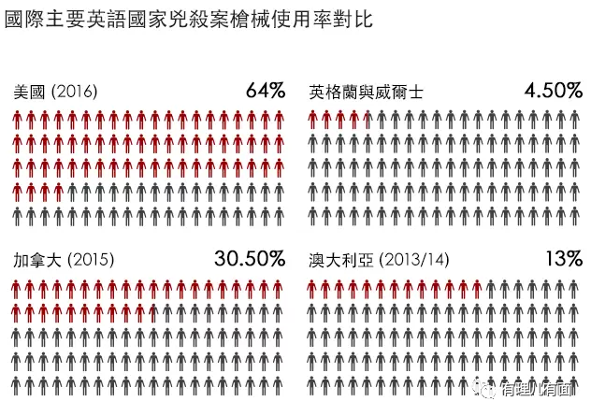

且不说美国过往泛滥成灾的枪支暴力现象，仅仅今年五月就已经发生了4起令人触目惊心的枪击案件。

5月14日，纽约州水牛城一家超市发生枪击案件，造成至少10人死亡、3人受伤。

5月15日，德克萨斯州休斯敦一处跳蚤市场发生枪击案件，造成2人死亡、3人重伤。

5月15日，加利福尼亚州奥兰治县一个教堂发生枪击案件，造成1人死亡、5人受伤。

5月24日，德克萨斯州乌瓦尔德市罗布小学发生枪击案件，造成21人死亡。

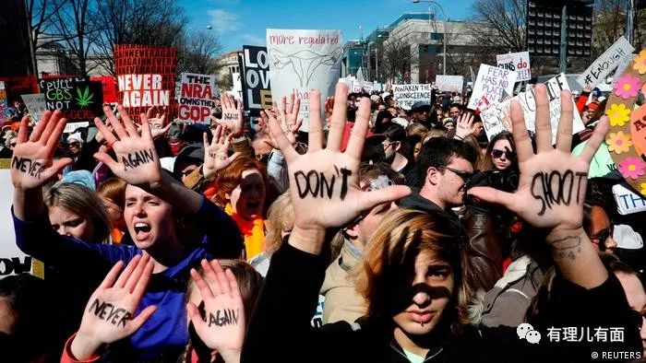

如此频繁的枪击案让美国市民常年生活在恐惧中，抱怨声此起彼伏，社会矛盾日益加剧。

尽管如此，仍有一些崇洋媚外的公知给美国洗地，称“中国灾难死亡的人也多”，并继续吹捧“自由的味道，香甜的空气”。

灾难能与人祸相提并论吗？

只能说那些“舔美派”太过无知，连美国人都承认枪击就是美国的悲哀，他们却不承认，还狡辩，有个词叫“皈依者狂热”，确实可笑。如果连最起码的安全感都没有了，何来自由的幸福感？

**枪支申请平民化**

有研究显示，美国民间枪支数量超过3.9亿，折合下来人均超过一把。



虽然美国枪支数量已经爆棚，但依然不能满足一些政客和军火商的发财欲望。就在德州校园枪击案发生之前，还有美国政客以德州为榜样，称“由于德州拥枪率高，所以很少发生枪击案”，没想到打脸这么快。

德州校园枪击案发生后，那些发横财的美国军火商和政客本应该反省，但居然死性不改，还辩解称“小学生也应该配枪”，其荒谬的言论令人无语。

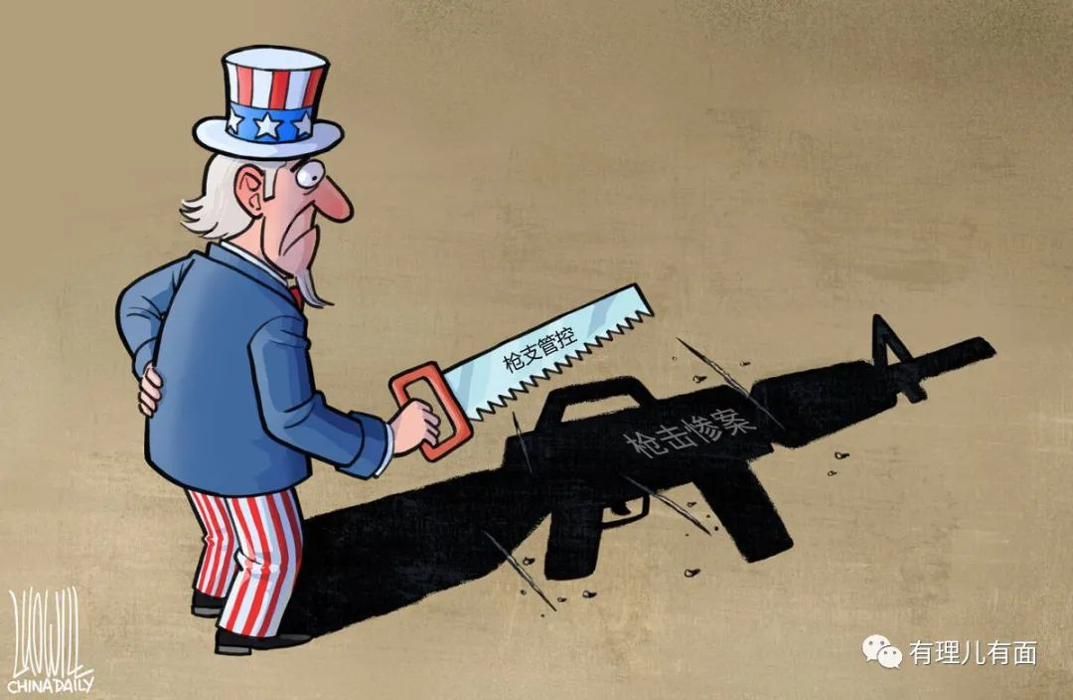

说起军火商，大家肯定会想到美国全国长枪协会（NRA），这个捆绑了美国政界的集团可谓是臭名昭著，其势力之大能影响到政界高层人士的成与败。

所以每次枪声响起时，美国政府都只会象征性地表示哀悼和谴责，应付一下愤怒的民众，最后不了了之。

美国控枪喊了这么多年，政府仍然摇摆不定，并承诺"等时机恰当，我们一定会讨论枪支法案"。可什么时候才是恰当时机呢？如今一系列枪支暴力事件发生，所谓的人权现在连最基本的生命权都没办法保证。

**枪支犯罪年轻化**

美国德州校园枪击案的嫌疑人拉莫斯是一名只有18岁的学生， 平时在餐厅工作，喜欢玩Xbox。

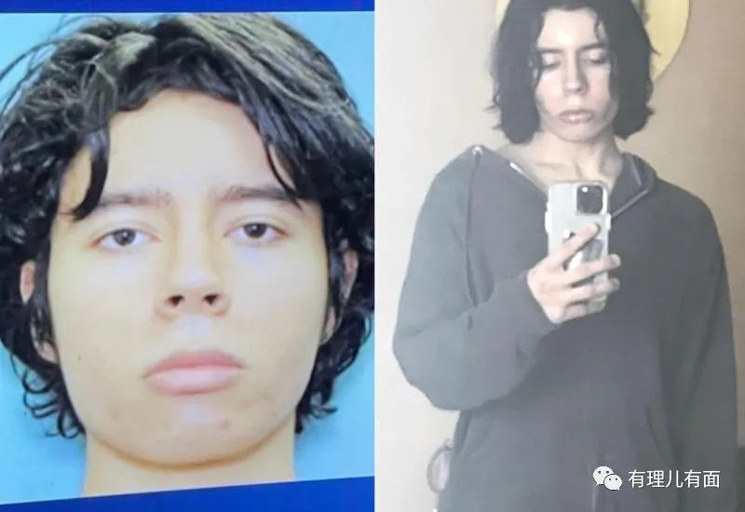

无独有偶，就在这起枪击案发生前不到两周，在纽约水牛城发生的一起出于种族动机的枪击案，嫌疑人也是一名18岁的枪手。

不仅如此，这两名嫌疑人都有同样变态的作案手法，德州枪击案的拉莫斯曾在枪击前几天给同学发过一张枪支和弹药的照片。

这位不愿透露姓名的同学表示，“他会随时给我发消息，四天前他给我发了一张他正在使用的AR的照片……还有一个装满5.56子弹的背包，大概像7个弹匣。”

另外，这位同学还说，拉莫斯因为穿衣服和家人经济状况遭人嘲讽，后来很少出现在课堂上。很显然，这起枪击案与歧视复仇有一定关系。

而水牛城的那名嫌疑人更是开直播枪杀平民，其杀人不眨眼的行为与恐怖分子无异。同样都是18岁的花季年纪，为何如此丧心病狂？美国年轻一代是否己经进入纳粹化？

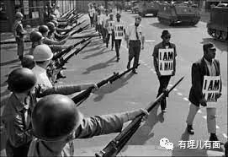

随着美国“霸权主义”推进，助长了本地“法西斯主义者、白人至上主义者和反犹主义者”的盛行，各种社会矛盾越来越复杂，仇恨变得更加不可调和，这正如拜登自己所说“仇恨仍是美国灵魂上的污点”。

**为何可以避免的悲剧经常在美国重演?**

这是由于美国虽然对外霸道，但对内却治理不力，贫富差距加大，种族矛盾尖锐，为了转移国内矛盾，只得推行“霸权主义”，要么发动侵略战争，要么以“人权”名义压制其他国家发展，而这样的恶性循环反而让美国积重难返。

不扫自己门前雪，却管他人瓦上霜。美国天天指责中国人权，充当“世界警察”角色，但为了自己国家军工企业的利益，为了少数政客的利益，只能放任枪支不管，导致枪击案频发，儿童惨被杀害，更别提所谓的人权了。



另外，美国过度的追求所谓“自由”，已经践踏了人性，反而没有了“自由”。这就像美国对待中国疫情防控政策一样，即使美国确诊死亡人数早在全球“一枝独秀”，也不接受中国正确的防疫政策对“自由的规制”。

美国枪击事件已经是家常便饭，这不仅是政府不作为的表现，也暴露了美国政治体制根本不会像当局向世界宣传的那样美好，如今美国国内物价飞涨、社会安全等问题频发，普通公民真的难以生存。

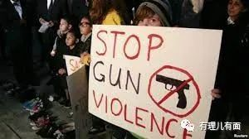

美国政客是自私的，但年幼的学生是无辜。对于美国校园枪击悲剧，有理哥绝不会幸灾乐祸，只希望美国政府能洗心革面，少干涉其它国家内政，多关心关心自己国民的福祉。

**图片源自网络**





**关注公众号：**

**有理儿有面**

**理   性｜   揭   秘｜   探   讨**







有里儿有面

**微信扫一扫赞赏作者** **赞赏**

已喜欢，对作者说句悄悄话

取消

**发送给作者**

**发送**

最多40字，当前共字

 人赞赏

上一页 1/3 下一页

长按二维码向我转账

受苹果公司新规定影响，微信 iOS 版的赞赏功能被关闭，可通过二维码转账支持公众号。

### 精选留言

用户设置不下载评论